**PROYECTO FIN DE CICLO**

Home

IES JOSÉ LUIS MARTÍNEZ PALOMO

Departamento de Informática y Comunicaciones

Técnico Superior en Desarrollo de Aplicaciones Multiplataforma

**Título del proyecto**

GESTIÓN DE ARCHIVOS

Autor: **Roy Denys Calderón Manrique**

Tutor: **Jesús Ibañez**

Alquerías, 6 de junio de 2024

**DEFINICIÓN DEL PROYECTO**

El objetivo del desarrollo de esta página web es permitir a los usuarios tener un control organizado sobre sus diferentes proyectos. Esta plataforma brindará a los usuarios una herramienta para gestionar de manera eficiente sus proyectos, tendrá las siguientes funciones:

* Creación, almacenamiento y modificación de sus proyectos -> Los usuarios podrán crear nuevos proyectos, almacenarlos en una Base de Datos y editar los proyectos existentes.
* Gestión de información adicional -> Cada proyecto creado por el usuario tendrá información adicional (como la fecha de creación y modificación, autor del proyecto, título y descripción).
* Sistema de búsqueda y acceso a proyectos -> Los usuarios podrán realizar búsquedas y acceder a sus proyectos de una manera más rápida
* Sistema de autentificación de usuarios -> El proyecto contará con un sistema de registro y autentificación de usuarios, así como la gestión de acceso a sus proyectos

**¿QUÉ BENEFICIOS APORTA?**

Este proyecto nos aportará los siguientes beneficios:

1. Centralización y organización de proyectos -> Permitirá a los usuarios tener un lugar centralizado y organizado para almacenar y gestionar sus proyectos
2. Facilidad de acceso y búsqueda -> Los usuarios podrán acceder y buscar fácilmente dentro de sus proyectos, gracias al sistema de búsqueda con el que cuenta el sitio web
3. Preservación de la información -> Al almacenar nuestros proyectos en un sistema de archivos y Base de Datos se asegurará la preservación de nuestra información a lo largo del tiempo

**¿QUIÉN PODRÍA ESTAR INTERESADO?**

Los clientes potenciales que podrían beneficiarse con este proyecto podrían ser:

* Las PYMES que buscan optimizar sus procesos de gestión de proyectos
* Estudiantes -> Estos podrán almacenar y gestionar sus propios proyectos para tenerlos al alcance en cualquier lugar, de manera rápida y sencilla
* Freelancer -> Trabajadores por cuenta propia que desean tener sus propios trabajos centralizados

**PROYECTOS SIMILARES EXISTENTES**

Algunos proyectos similares ya existentes y con un gran éxito son:

* Google Drive: Ofrece funcionalidades que facilitan la organización de archivos y carpetas, además de la posibilidad de acceder a ellos en cualquier lugar



* Dropbox: Ofrece flexibilidad y sincronización superior, permitiendo a los usuarios almacenar, compartir y acceder a archivos desde múltiples dispositivos. Además, facilita la colaboración en tiempo real y la gestión eficiente de documentos.

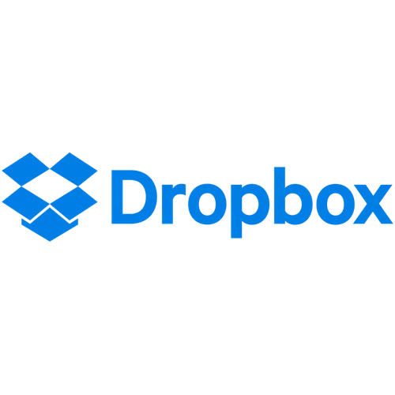

* Microsoft OneDrive: Proporciona 5GB de almacenamiento gratuito y permite a los usuarios organizar archivos y carpetas de manera estructurada. Con integración con otras herramientas de Microsoft, ofrece la posibilidad de acceder a los archivos desde cualquier lugar.

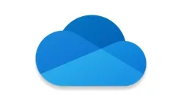

* Github: Aunque su principal objetivo es la gestión de código y proyectos de desarrollo software, su funcionalidad de almacenamiento y organización de archivos puede ser utilizada de manera efectiva para otros tipos de contenido



**PLANIFICACIÓN DEL PROYECTO**

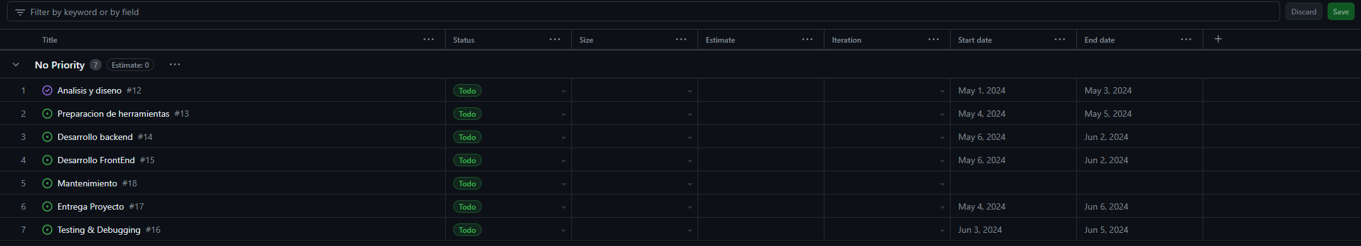Para la planificación del proyecto se hará uso de la herramienta de planificación con la cuenta la página Github llamada Projects, incluyendo las fases o tareas que tendremos que realizar con un tiempo determinado, poniéndonos de esta forma una serie de objetivos que tendremos que cumplir en el tiempo que le establezcamos, a continuación se muestra una captura con la planificación que se seguirá para la elaboración de el proyecto:

1. Análisis y diseño: Análisis y necesidades del proyecto, y creación de un primer diseño que tendrá nuestro proyecto

(Tiempo estimado: 3 días)

1. Preparación de herramientas: Búsqueda y obtención de las herramientas que se necesitarán para el desarrollo del proyecto

(Tiempo estimado: 2-3días)

1. Desarrollo Back-end: Creación del backend del proyecto con Node js y MYSQL, creación de la lógica del programa y Base de Datos

(Tiempo estimado: 4 semanas – Se desarrolla a la vez que Fron-end)

1. Desarrollo Front-end : Creación del frontend con template Pug y Tailwind, css para estilos, creación de las diferentes interfaces de usuario

(Tiempo estimado: 4 semanas – Se desarrolla a la vez que Back-end)

1. Testing: Pruebas de la aplicación para detectar posibles errores y bugs, y corrección de estos

(Tiempo estimado: 2 días)

1. Entrega: Entrega del proyecto finalizado

(Día 6 de Junio)

1. Mantenimiento: Realizar posibles mejoras y mantenimiento

(Tiempo estimado: 1-2 semanas)

**COSTE ECONÓMICO DE LA APLICACIÓN WEB**

A continuación se mostrará un presupuesto aproximado en la que se mostrará los principales gastos que tendría desarrollar el proyecto:

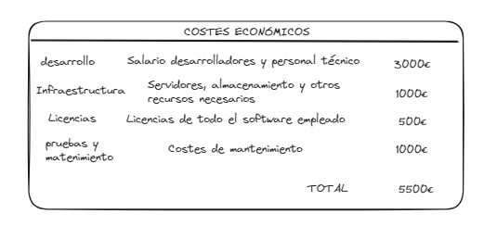

En ella se especifica cada uno de los gastos mas significativos, con una breve descripción y un total. (Todo esto son cifras aproximadas)

Los costes de esta aplicación pueden amortizarse a lo largo del tiempo mediante la monetización del proyecto web, implementando funciones que den al usuario servicios adicionales que permitan a este tener una mejor experiencia, como quitando ciertas limitaciones que vienen predefinidas en el proyecto de manera gratuita para los usuarios

**BENEFICIOS**

* Uno de los beneficios sería el económico, este podría venir de mejoras disponibles para el usuario que obtendría mediante subscripciones, también de las asociaciones futuras con otras empresas o publicidad dentro de la página web
* Dar a conocer la empresa al mercado con esta herramienta, de manera que crezca y obtenga posibles nuevos clientes

**ENTREGA DEL PROYECTO**

Teniendo en consideración el tipo de proyecto que se plantea realizar se podría estimar que se cumplirían los plazos establecidos y se podrá realizar la entrega del proyecto en la fecha determinada, aunque también cabe recalcar que en el transcurso del desarrollo del proyecto pueden surgir problemas o cambios para la mejora de este pudiendo afectar a la fecha de entrega de este

**RESTRICCIONES**

El alcance del proyecto será el de gestionar proyectos, incluyendo la creación, almacenamiento y modificación de estos, así como la gestión de la información adicional, el sistema de búsqueda y acceso a proyectos

Las restricciones que tendrá el proyecto serán los siguientes:

* Limitación de almacenamiento: El proyecto tendrá definido en su versión gratuita una limitación en el tamaño de cada archivo subido a un proyecto, este será de 150mb, teniendo la posibilidad de subir hasta 10 archivos por proyecto
* Limitación de proyectos: El usuario tendrá un límite de hasta 10 proyectos por defecto

Todas estas limitaciones el usuario las podrá se podrán ampliar al contratando mejoras

**FUTURAS MEJORAS**

Las mejoras planteadas a realizar serían la de un método de pago para que el usuario pueda mejorar sus servicios, dándoles a estos una mejor experiencia en nuestra página, dentro de estas mejoras también se plantearía la posibilidad de poder compartir proyectos creados entre distintos usuarios o hacerlos públicos de manera que cualquier otro usuario pudiese verlos

**ANÁLISIS DE LA INFORMACIÓN Y DESARROLLO**

**ESTABLECER CÓMO SE OBTIENE LA INFORMACIÓN NECESARIA**

* **¿Cuándo?** La información del proyecto se obtiene desde el inicio del desarrollo, ya que es necesaria para estructurar de manera adecuada el proyecto que vamos a realizar, también es posible seguir recabando información durante el desarrollo del este
* **¿De donde se obtendrá la información?** La principal fuente de información serán los propios clientes, a los que va dirigida la aplicación, como hemos comentado anteriormente, estos nos proporcionarán sus necesidades y expectativas sobre las necesidades que suplirá nuestra aplicación, también podremos investigar sobre las aplicaciones con características similares para tener una idea sobre posibles funcionalidades extras
* **¿De que forma se obtiene la información?** La información se obtendrá de diversas formas, como podrían ser entrevistas con distintos usuarios para recabar sus necesidades específicas y perspectivas, otra forma sería mediante encuestas en línea

**LISTADO CON APARTADOS BÁSICOS A DESARROLLAR**

Enumerados según prioridad:

1. Requisitos del proyecto: Definir de manera detallada las funcionalidades que debe tener el sistema, como la creación, almacenamiento y modificación de proyectos, además de la gestión de usuarios
2. Diseño de la Base de Datos: Establecer la estructura de la Base de Datos que almacenará la información de proyectos, usuarios y demás campos relacionados
3. Desarrollo del Back-end: Implementación de la lógica de la aplicación que para este proyecto será con Node js y para la Base de Datos MySQL

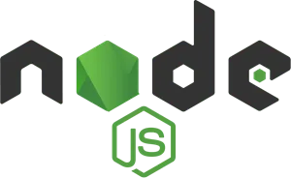

1. Desarrollo del Front-end: Creación de las interfaces de usuario necesarias, utilizando el motor de plantillas Pug, Tailwind y css para proporcionar una vista agradable para el usuario

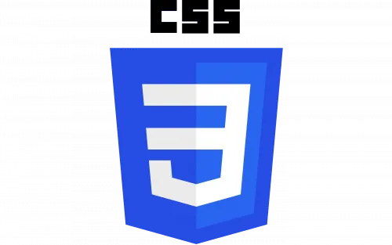

1. Seguridad del proyecto: Implementación de mecanismos de autenticación, autorización y gestión de accesos para garantizar la seguridad de la información
2. Test & Debbug: Realizar pruebas para verificar el correcto funcionamiento del proyecto garantizando de esta forma que la página web cumple con todos los requisitos establecidos y garantizar la correcta entrega del proyecto



**DISEÑO**

**MODELO ENTIDAD-RELACIÓN**

**Usuario**: Entidad que representa las personas que utilizarán nuestra aplicación. Estos contarán con los siguientes campos:

* Id: Identificador único para cada usuario
* Nombre: Nombre del usuario
* Email: Cuenta de correo electrónico
* Password: Contraseña del usuario cifrada
* Confirmado: Este campo nos dirá si el usuario a confirmado su cuenta, esto se podrá hacer mediante confirmación por correo
* Fecha_creacion: Fecha en la que el usuario se registró
* Fecha_modificacion: Fecha en la que el usuario actualizo su cuenta

**Proyecto:** Entidad que representa a los proyectos creados y almacenados por el usuario, estos cuentan con los siguientes campos:

* Id: Identificador único para cada proyecto
* Titulo: Título del proyecto
* Descripcion: Breve descripción del proyecto
* Fecha: Fecha de creación del proyecto
* Autor: Nombre del creador del proyecto
* Usuario_id: Clave foránea del usuario propietario del proyecto

**Archivo:** Entidad que representa los archivos asociados con los proyectos, cuenta con los siguientes campos

* Id: Identificador único para cada archivo
* Nombre: Nombre del archivo subido
* Tamano: Tamaño del archivo(Bytes)
* Ruta_almacenamiento: Ruta donde está alojado el archivo
* Proyecto_id: Clave foránea del proyecto propietario del archivo

Las relaciones de estas entidades son las siguientes:

* La entidad usuario y proyecto tienen una relación de 1-N, de manera que cada usuario puede tener muchos proyectos asociados
* La entidad proyecto y archivo tienen una relación de 1-N, de manera que cada proyecto podrá contener un archivo o más

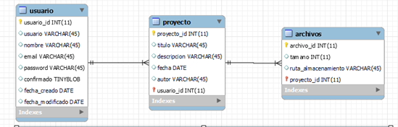

**DISEÑO DE LA INTERFAZ**

A continuación se mostrará una representación inicial de las interfaces con las que contará la aplicación web:

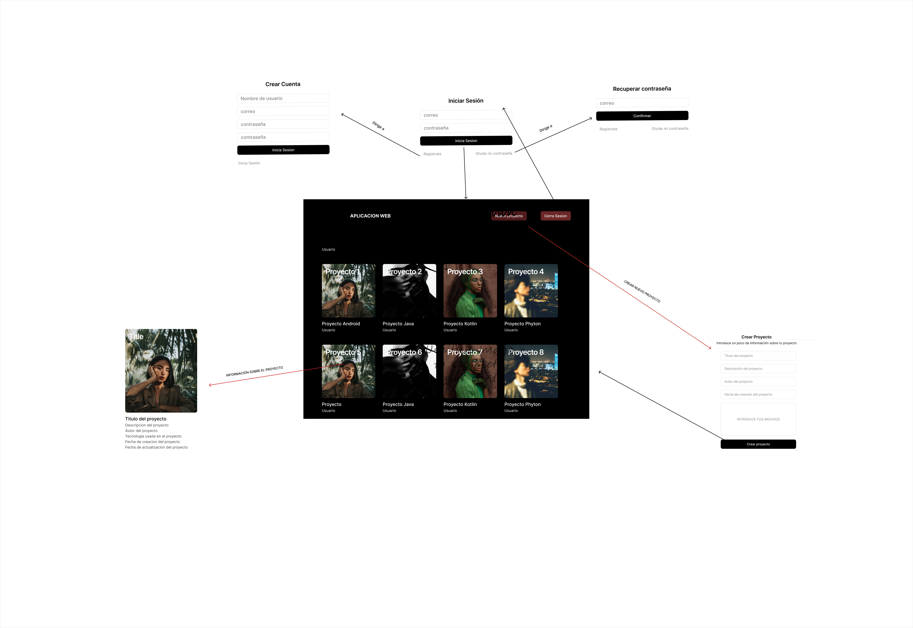

1ª Interfaz: Esta es la interfaz con la que se encontrará primeramente el usuario que entre en nuestra página, en ella el usuario podrá acceder a la página principal en caso que el usuario tenga una cuenta creada

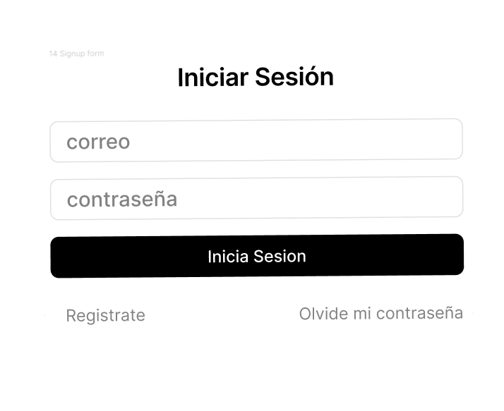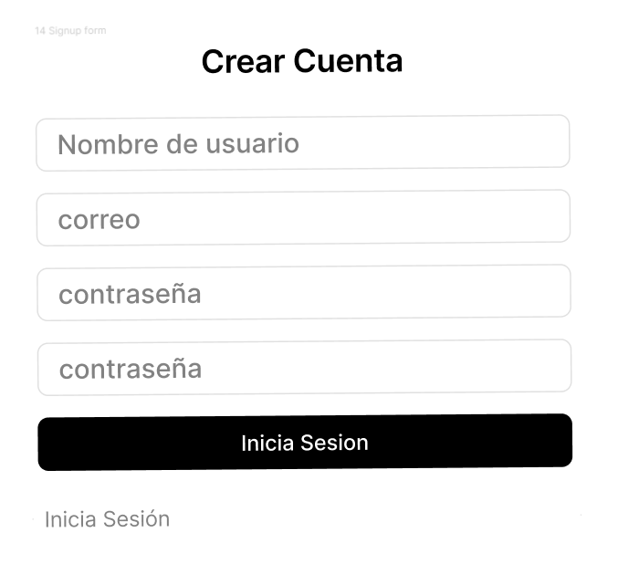

2ª Interfaz: Esta interfaz será la que utilice el usuario para crear su cuenta, una vez el usuario cree su cuenta tendrá que confirmar su cuenta para poder acceder a la página principal

3ª Interfaz: Esta interfaz le servirá al usuario para reestablecer su contraseña cuando se le haya olvidado, esta se recuperará a través de un correo que se le enviará al email del usuario

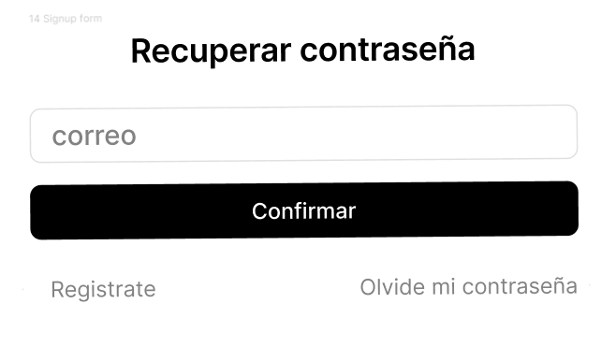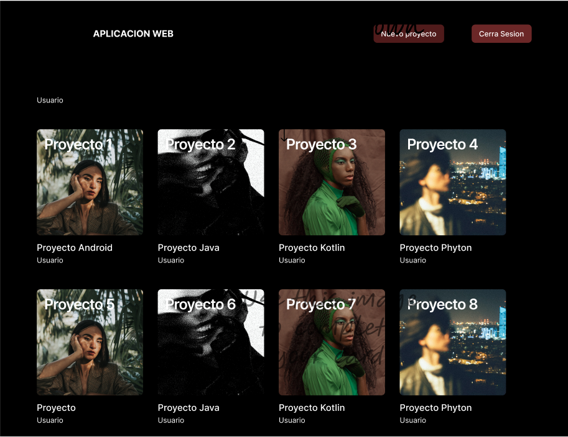

4ª Interfaz: Esta será la interfaz que el usuario verá una vez entre con su cuenta, esta es la página principal de la aplicación

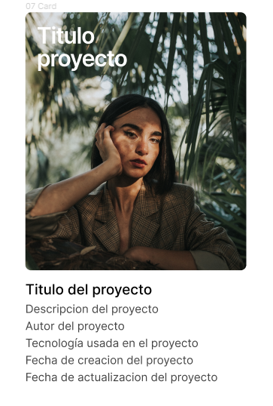

5ª Interfaz: Esta interfaz se verá cuando el usuario haga clic encima de un proyecto, esto con el fin de ver toda la información de este proyecto y ver también los archivos que contiene este proyecto

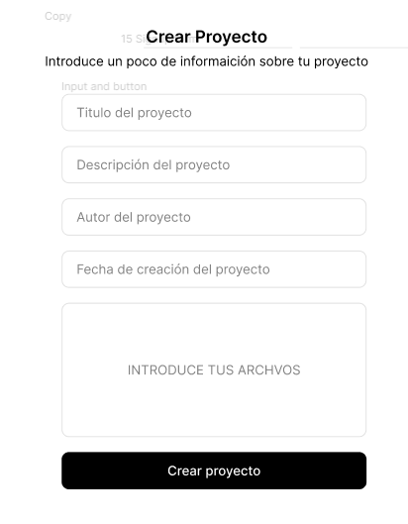

6ª Interfaz: Esta interfaz será un formulario, está se mostrará cuando el usuario clique en el botón de crear nuevo proyecto, en esta interfaz podrá introducir información sobre el proyecto además de subir los archivos que desee, una vez este confirme crear proyecto se redirigirá a la página principal

**TECNOLOGÍAS UTILIZADAS**

Las tecnologías que se utilizarán para realizar el proyecto serán las siguientes:

* Parte Back-end:
  + Node.js: Es un entorno de ejecución de Js basado en Google Chrome, permite ejecutar código Js fuera del navegador lo que permite utilizar Js en el lado del servidor, está opción fue elegida por que te permite utilizar un mismo lenguaje de programación tanto en la parte back-end como front-end



* + Express.js: Es un framework de aplicaciones web para Node.js, Express facilita la gestión de rutas, middleware, solicitudes HTTP y sus respuestas, permite además la integración de motores de plantillas para generar contenido web, este framework fue elegido por que permite crear un back-end de manera más eficientey estructurada



* + Sequelize: Es una herramienta ORM para Node.js que permite interactuar con bases datos de manera sencilla y eficiente. Permite definir modelos y realizar operaciones CRUD sobre ellos. Esta herramienta soporta diferentes bases de datos como MySQL, MariaDB, SQLite, PostGres, etc. Esta herramienta fue elegida por que permite interactuar con la base de datos que hemos elegido para crear este proyecto



* + MySQL: Sistema de gestión de bases de datos relacional de código abierto, este motor de bases de datos ha sido elegido por la necesidad de crear relaciones entre tablas y por la experiencia con la que se cuenta en este sistema



* Parte Front-end:
  + Pug: Es un motor de plantillas de código abierto para Node.js y navegadores, permite escribir código HTML de manera concisa y estructurada usando una sintaxis basada en indentación, el motivo de su uso es por que permite crear plantillas HTML de manera rápida, su sintaxis es fácil de aprender



* + Tailwind css: Tailwind es un framework de css, ofrece tiempos de compilación rapidos con su compilador Just-in-Time que compila solo el css necesario en el momento requerido, evitando la necesidad de importar estilos no utilizados, este framework funciona con una gran variedad de frameworks como Next, React, asi como con HTML original



* Entorno de desarrollo:
  + Visual Studio Code: Es un editor de código fuente, optimizado para la construcción y depuración de aplicaciones web modernas, ofrece un entorno de desarrollo moderno y optimizado para la productividad, permite depurar código directamente desde el editor, facilita el trabajo con Git y otros proveedores de control de versiones, además permite la instalación de extensiones para agregar servicios adicionales, el motivo de usar VSC para este proyecto es debido a su versatilidad, facilidad de uso y amplia gama de funcionalidades integradas

